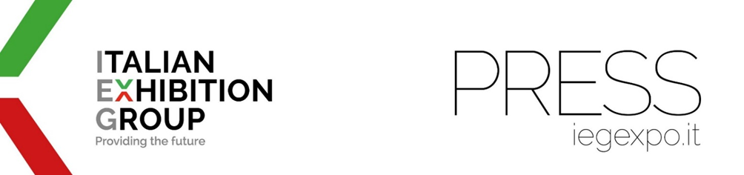
nota stampa

ILARIA CICERO È IL NUOVO GLOBAL EXHIBITION DIRECTOR
DELLA DIVISIONE FOOD&BEVERAGE DI IEG

- Cicero sarà alla guida di SIGEP WORLD, BEER&FOOD ATTRACTION, BB TECH EXPO, MIXOLOGY ATTRACTION e delle fiere estere del Gruppo collegate al food

Rimini, 13 marzo 2026 – IEG – ITALIAN EXHIBITION GROUP punta su una professionalità di spicco per lo sviluppo italiano e internazionale di un’area centrale del suo business, quella del food&beverage.

Ilaria Cicero è il nuovo global exhibition director della Divisione Food&Beverage di IEG che ricomprende il grande SIGEP WORLD - che valorizza nel mondo le eccellenze della gelateria, pasticceria panificazione artigianali, pizza e caffè -, BEER&FOOD ATTRACTION, BB TECH EXPO, MIXOLOGY ATTRACTION e le manifestazioni estere collegate al food, in Asia e negli Stati Uniti.

Già Chief Executive Officer di IEG Asia a Singapore, laureata in Giurisprudenza, Ilaria Cicero ha conseguito un Ph.D. in diritto comunitario europeo, un LL.M. presso l’Università di Londra e diversi master specialistici. In precedenza, ha ricoperto i ruoli di Group General Counsel, M&A Executive Director e Head of Corporate & International Development Division del Gruppo Fiera Milano.
Nel settore fieristico e congressuale ha inoltre maturato esperienza in ambiti quali Food & Beverage, Hospitality, Lifestyle, Retail, Oil & Gas, Interior & Design. Nel corso della sua carriera, Cicero ha condotto operazioni di successo, acquisendo competenze in ambiti quali M&A, Venture Capital, IPO e concludendo accordi di joint venture non solo in Italia, ma anche in Germania, Francia, Stati Uniti, Brasile, Turchia, Medio Oriente, Russia, Cina, India, Thailandia, Malesia e Singapore.

Oltre all'ambito fieristico, ha lavorato in uno studio legale statunitense, occupandosi di progetti che coinvolgevano fondi di Private Equity.

PRESS CONTACT ITALIAN EXHIBITION GROUP | media@iegexpo.it
head of corporate communication & media relation: Elisabetta Vitali| press office manager: Marco Forcellini, Pier Francesco Bellini | international press office coordinator: Silvia Giorgi | press office coordinator: Luca Paganin | press office specialist: Nicoletta Evangelisti, Mirko Malgieri

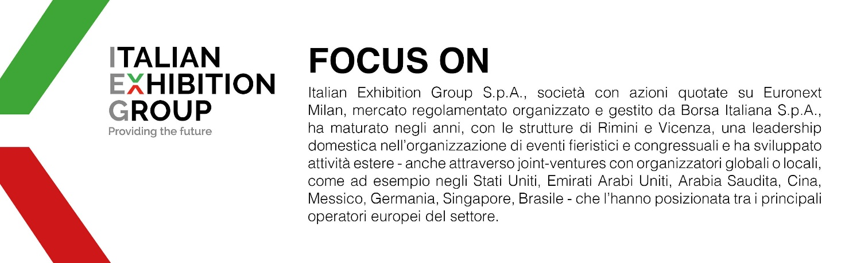
Il presente comunicato stampa contiene elementi previsionali e stime che riflettono le attuali opinioni del management (“forward- looking statements”) specie per quanto riguarda performance gestionali future, realizzazione di investimenti, andamento dei flussi di cassa ed evoluzione della struttura finanziaria. I forward-looking statements hanno per loro natura una componente di rischio e incertezza perché dipendono dal verificarsi di eventi futuri. I risultati effettivi potranno differire anche in misura significativa rispetto a quelli annunciati, in relazione a una pluralità di fattori tra cui, a solo titolo esemplificativo: andamento del mercato della ristorazione fuori casa e dei flussi turistici in Italia, andamento del mercato orafo - gioielliero, andamento del mercato della green economy; evoluzione del prezzo delle materie prime; condizioni macroeconomiche generali; fattori geopolitici ed evoluzioni del quadro normativo. Le informazioni contenute nel presente comunicato, inoltre, non pretendono di essere complete, né sono state verificate da terze parti indipendenti. Le proiezioni, le stime e gli obiettivi qui presentati si basano sulle informazioni a disposizione della Società alla data del presente comunicato.

